Инструкция для педагогов по самостоятельному анализу результатов диагностики.

Благодарим Вас за участие в диагностике предметных затруднений педагогических работников, организованной в рамках республиканских мероприятий по повышению качества образования в общеобразовательных организациях с низкими результатами обучения и образовательных организациях в неблагоприятных социальных условиях, в 2023 году в Республике Татарстан, утвержденных приказом Министерства образования и науки Республики Татарстан от 03.02.2023 №под-204/23.
Каждая школа получила иксель-документ, где каждый предмет занимает отдельную вкладку с результатами педагогов, принявших участие. Если вкладка пустая, никто из школы работу по данному предмету не выполнил.
Каждая таблица содержит: наименование ОО, ФИО педагога, емейл, результат в баллах, результат в процентах, время, затраченное на выполнение диагностики и баллы за каждое отдельное задание. Все ссылки на задания активны.
Каждый учитель может пройти по ссылкам, и ему откроются задания из сайта ЯКласс. Там будет видно, сколько максимально баллов мог набрать учитель за данное задание. А сколько набрал отражено в его личной таблице.
Например,
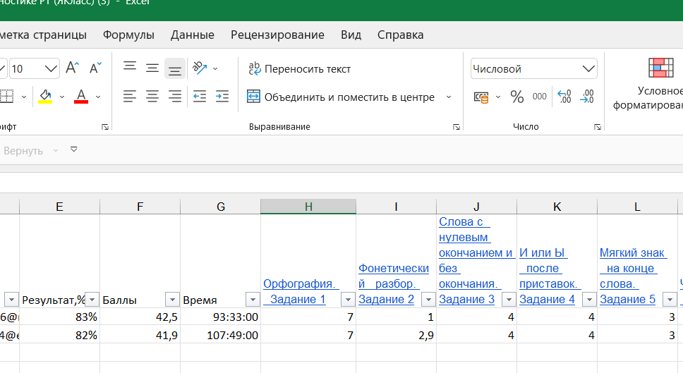
Рассмотрим второй вопрос- фонетический разбор. У первого учителя за него – 1 балл, у второго -2,9. Нажимаем на вопрос прямо в таблице, и нам он откроется на сайте. В углу зеленой линии, где написано «условие задания», мы видим, что за этот вопрос можно было получить 3 балла.

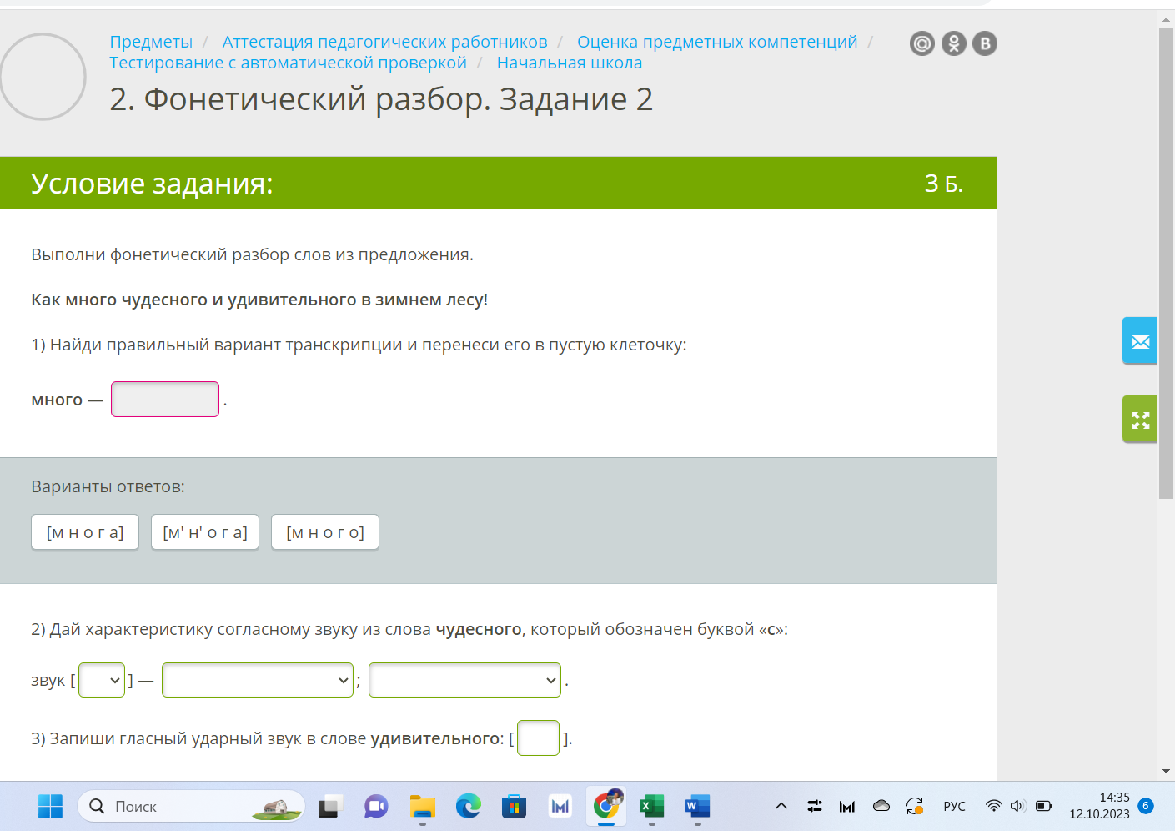

Если у учителя есть желание более подробно получить его результаты по отдельным вопросам, вы можете прислать мне запрос с указанием наименования школы, ФИО учителя, предмет и задания, которые нужно посмотреть. Я смогу учителю отправить скриншоты того, как он выполнил задание. Например, тут учитель неверно ответил на вторую часть задания.
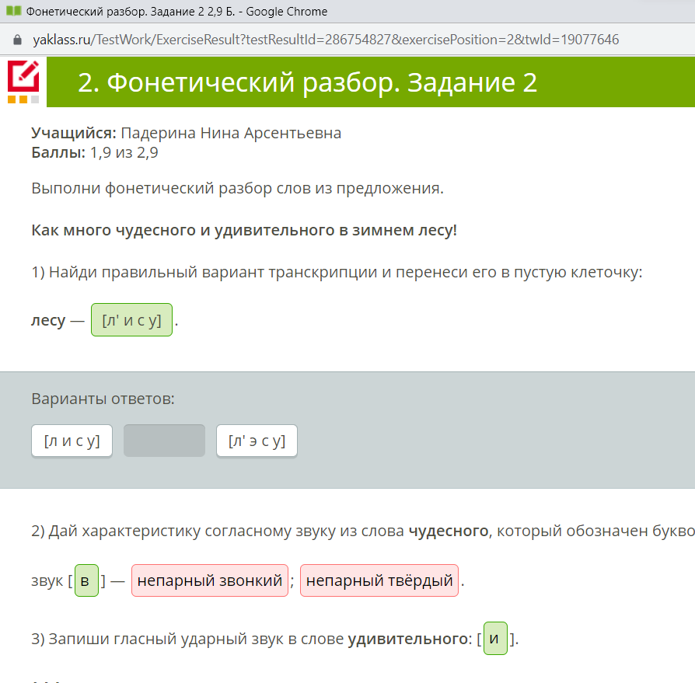

На основании анализа заданий, по которым учитель не получил максимальные баллы, нужно сделать вывод, что именно те темы, которые отражены в данных заданиях, необходимо еще раз для себя повторить, возможно, пройти предметные курсы или найти материал для повышения своей компетентности по отдельным темам.

